MODULE CARDIOLOGIE
Les troubles du rythme

Dr MILLAIRE
20 juin 2005

- LE RYTHME EST IRREGULIER SANS ETRE RAPIDE : EXTRASYSTOLES

- Activités électriques prématurées (surviennent plus tôt que prévu) ou surajouter
- le patient peut être asymptomatique ou se plaindre d'irrégularités « ratent une marche »

  - Localisation

    - Supra ventriculaire (oreillettes)

- Naissent dans une oreillette
- débute par une onde P anormale prématurée, et de formes différentes de la normale
- suivi par un QRS normal

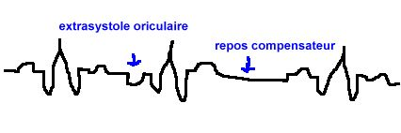
    - ventriculaire

- Naissent dans un des deux ventricules, ce qui entraîne un complexe QRS large
- non précédée par une onde P

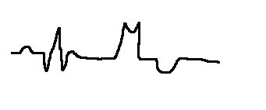

  - gravité

    - Bénigne

- Isolées, peu fréquentes, monomorphes (toujours la même)

    - Plus grave

- Cardiopathie sous-jacente, alors et sont souvent fréquentes, répétitive, plusieurs morphologies

  - Bilan

- Bilan minimum : écho doppler (insuffisance coronaire), épreuve d'efforts (angor), Holter (nombre extrasystoles)
- buts : détecter une cardiopathie sous-jacente

  - traitement

    - Pas de traitement si :

- Absence de symptômes
- absence de cardiopathie
- supprimer les excitants : café, alcool, thé, tabac, Coca-Cola

    - Traitement si :

- Cardiopathie sous-jacente : bétabloquants (anti arythmique)
- si présences de symptômes gênants (palpitation)

- LE RYTHME EST RAPIDE : TACHYCARDIE

  - Les QRS sont fins : il s'agit de troubles du rythme supra ventriculaire

    - Le rythme est sinusal : tachycardie sinusale

- Le rythme nait normalement dans le nœud sinusal de Keith et Flack les fréquences cardiaques > 100 battements au repos
- l'onde P normale suivi par un complexe QRS
  - éthologie :
    - fièvre
    - stress
    - hyperthyroïdies (dosage des TSH)
    - insuffisance cardiaque
    - anémie (hémoglobine<10 g par litre)
  - traitement :
    - celui de la cause

    - Le rythme n'est pas sinusal, il nait dans les oreillettes : 3 cas

- L'arythmie complète par fibrillation auriculaire (AC/FA)
  - rythme irrégulier avec des QRS inéquidistants et inégaux en forme et amplitude, ainsi que des tribulations de la ligne de base (onde P absente)
  - NB : prendre « le pouls » au stéthoscope ; indiquaient une fourchette (exemple : fréquence cardiaque = 110-130 battements par minute)
  - pouls distal irrégulier, risque de ne pas sentir tous les battements.

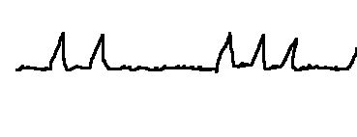
- la tachysystolie auriculaire
  - activité auriculaire ectopique, rapide (300 battements par minute)
  - monomorphes

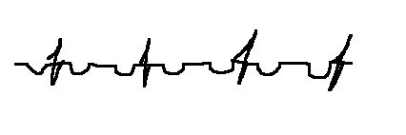
- le flutter auriculaire
  - à ses voisins, mais en rapport avec un circuit de réentrée (court-circuit) intra auriculaire (aspect en dents de scie)
  - circuit électrique circulaire dans l'oreillette

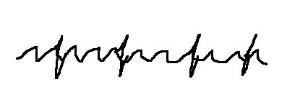
Dans les trois cas : le nœud d'Aschoff Tawara ne peut transmettre toutes les dépolarisations auriculaires (rôle de filtre car ralentit la stimulation électrique) donc la fréquence ventriculaire est plus lente, surtout si le traitement accentue le filtre.

      - Éthologies

- Toutes les cardiopathies : rétrécissement mitral
- l'hyperthyroïdie
- l'insuffisance respiratoire chronique
      - bilans

- ECG
- écho-Doppler cardiaque
- bilan thyroïdien (TSH, T. 3, T. 4)

      - Traitements

- En premier : anti coagulation efficace pour éviter les complications embolique, car perte de contraction des oreillettes d'où stase
- ralentir le rythme (Digoxine*) et traiter les symptômes éventuellement associés (essentiellement l'insuffisance cardiaque)
- traiter les facteurs déclenchant (exemple : infarctus, hyperthyroïdie, bronchite)
- après une période suffisante d'anti coagulation, on tend de régulariser le rythme par anti arythmique (le plus souvent CORDARONE* en dose de charge)
- si inefficacité : choc électrique externe sous anesthésie générale

      - Prévention des récidives

- Maintenir le rythme sinusal : traitement anti arythmique d'entretien (CORDARONE*, SOTALEX*, FLECAINE*)

    - Le rythme n'est pas sinusal, il naît dans le nœud auriculo-ventriculaire (Aschoff Tawara)

- Tachycardie jonctionnelle ou maladie de Bouveret
- survient sur un cœur sain, chez un sujet jeune, souvent une femme
- début brutal, bien toléré (sauve angoisse la première fois)
- fin brutale, polyurie post critique (sécrétion d'hormones par l'oreillette)
- cœur rapide mais régulier (150-160 battements par minute)

      - Bilan

- S'assurer que le cœur et sain

      - Traitement

- Manœuvres vagales (stimulation du nerf vague)
  - respirer profondément avec des apnées
  - comme pour déboucher les oreilles (à l'expiration et l'inspiration)
  - boire un grand verre d'eau froide
  - se mettre accroupi (en position fœtale)
  - se mettre tête en bas
  - réflexe occulo-cardiaque (ROC : appuyer sur les yeux, attention si la personne a un glaucome ou un décollement de rétine)
  - massage des carotides
- si échec : STRIADINE* ou ISOPTINE* en IV

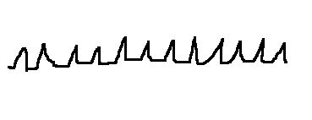
Pas d’onde P car nait au niveau du nœud d'Aschoff Tawara

  - Les QRS sont larges : il s'agit de troubles du rythme ventriculaire : urgences vitales

    - La tachycardie ventriculaire (TV)

- Tachycardie régulière, monomorphes, à complexe large (succession d'extrasystoles ventriculaires de fréquence variable selon les cas : 100-300 battements par minute)
- en rapport le plus souvent avec un court-circuit intraventriculaire (réentrée)

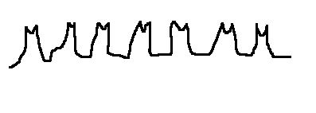
      - étiologie

- Toutes les cardiopathies (surtout ischémiques : infarctus)

      - Bilan

- Après la régularisation car c'est une urgence vitale
- L'ECG
- écho-Doppler cardiaque
- bilan thyroïdien (TSH, T3, T4)

      - Risque

- Transformation en fibrillation ventriculaire

      - Traitement

- Selon la tolérance :
  - anti arythmique peu délétère sur la fonction VG en IV (CORDARONE*, XYLOCAINE*) si TV bien toléré (USIC + SAMU)
  - choc électrique externe si TV mal toléré (syncope, collapsus)

    - La fibrillation ventriculaire

- Activités électriques ventriculaires désorganisées, ne conduisant à aucune contraction ventriculaire, se traduisant par un arrêt cardio-circulatoire nécessitant des gestes de réanimation rapide avant cardioversion

- TRAITEMENT ANTI-ARYTHMIQUE NON MEDICAMENTEUX

  - Ablation par radio-fréquence

- Buts : interrompre un circuit à l'origine d'un trouble du rythme (réentrée) par un courant de radio-fréquence
- agi en brûlant (cautérisation) grâce à une sphère de petits volumes à l'extrémité de la sonde endocavitaire
- veine fémorale puis veine cave inférieure puis oreillettes droit ou ventricule droit à l'endroit de la tachycardie (exemple : efficace 90 % des cas pour le flutter)
- peut douloureux mais peut-être long : environ 3 heures

  - Défibrillateur automatique implantable

- Délivrance d'un choc électrique interne en cas de détection d'un trouble du rythme ventriculaire
- implantation sous anesthésie locale puis anesthésie générale brève pour tester le boîtier et le régler, position en sous Clavière.
- Indications :
  - TV syncopal, résistant aux anti arythmiques et à la radio-fréquence
  - ressuscités d'une mort subite
- problème :
  - le coût
  - la durée de vie de la batterie

